№ | Итем ТЕСТ 14(Л) | Баллы
I. Алгебра
1 | Вычислите значение выражения: $8^{\frac{1}{\log_{5}{4}}+1}$.  Решение:  Ответ:_______________________________________________________________________ | L  0  1  2  3  4  5 |  |  |  |  | L  0  1  2  3  4  5
2 | Определите остаток деления многочлена $P\left(X\right)=2X^{3}+X^{2}−2$ на многочлен$Q\left(X\right)=Х^{ 2}+2.$  Решение:  Ответ:_______________________________________________________________________ | L  0  1  2  3  4  5 |  |  |  |  | L  0  1  2  3  4  5
3 | Решите на множестве $R$неравенство $\frac{x}{x+1}≥2$  Решение:  Ответ:_______________________________________________________________________ | L  0  1  2  3  4  5  6  7  8 |  |  |  |  | L  0  1  2  3  4  5  6  7  8
4 | Пусть $z_{1}=1−2i и z_{2}=3−i.$Определите действительное значение числа $a$, для которых число $w={а^{2}z}_{1}^{2}+4а\overline{z_{2}}$ это не нулевое действительное число, где $\overline{z_{2}}$ это сопряженное $z_{2}.$  Решение:  Ответ:________________________________________________________________________ | L  0  1  2  3  4  5 |  |  |  |  | L  0  1  2  3  4  5
5 | Решить на множестве R уравнение $2\log_{2}{x^{2}+\log_{2}^{2}(−x)=12}$  Решение:  Ответ:________________________________________________________________________. | L  0  1  2  3  4  5  6  7  8 |  |  |  |  | L  0  1  2  3  4  5  6  7  8
II. Геометрия
6 | Определите объём правильной четырёхугольной пирамиды с высотой $12 см$ и боковым ребром $13 см$.  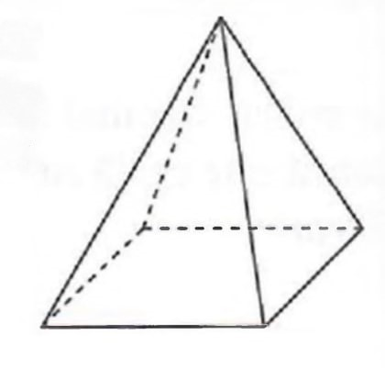  Решение:  Ответ:_______________________________________________________________________. | L  0  1  2  3  4  5 |  |  |  | L  0  1  2  3  4  5
7 | Определите длину биссектрисы прямого угла прямоугольного треугольника с катетами $10 см и 40 см$.  Решение:  Ответ:________________________________________________________________________ | L  0  1  2  3  4  5  6  7  8 |  |  |  | L  0  1  2  3  4  5  6  7  8
8 | 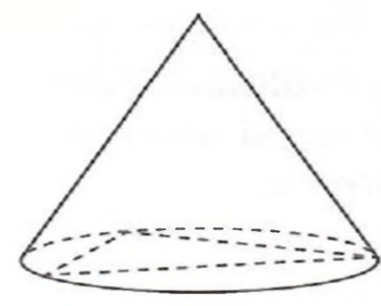  В основаниe прямого кругового конуса вписан треугольник со сторонами $15 см, 20 см и 25 см.$ Определите площадь боковой поверхности конуса, если известно, что образующая конуса образует с плоскостью основания $30°$.  Решение:  Ответ:________________________________________________________________________ | L  0  1  2  3  4  5  6  7  8 |  |  |  | L  0  1  2  3  4  5  6  7  8
III. Математический анализ
9 | Определите множество $E(f)$ значений функции $f :[−2;2]→R, f\left(x\right)=−2x^{2}+5$  Решение:  Ответ:________________________________________________________________________. | L  0  1  2  3  4  5 |  |  | L  0  1  2  3  4  5
10 | $$Дана функция f :R→R, f\left(x\right)=\sqrt{{3x}^{2}+2x+4}$$
10 | а) Определите интервалы монотонности функции $f$.  Решение:  Ответ:_______________________________________________________________________ | L  0  1  2  3  4  5  6  7  8 |  | L  0  1  2  3  4  5  6  7  8
10 | б) Сравните $\lim_{x→−∞}{\frac{f\left(x\right)}{2x+2}}$ и $−$ $\frac{1}{4}f(2)$  Решение:  Ответ:_______________________________________________________________________ | L  0  1  2  3  4  5  6  7  8 |  | L  0  1  2  3  4  5  6  7  8
10 | в) $Дана функция$ $g :[0;4]→R, g\left(x\right)=\frac{f(x)}{\sqrt{x+1}}$. Определите числовое значение объёма тела вращения, полученного вращением подграфика функции $g$ вокруг оси $O_{x}$.  Решение:  Ответ:________________________________________________________________________ | L  0  1  2  3  4  5  6  7  8 |  | L  0  1  2  3  4  5  6  7  8
ЭЛЕМЕНТЫ КОМБИНАТОРИКИ. БИНОМ НЬЮТОНА. ЭЛЕМЕНТЫ ТЕОРИИ ВЕРОЯТНОСТЕЙ И МАТЕМАТИЧЕСКОЙ СТАТИСТИКИ
11 | В конкурсе талантов из 6 актеров, 5 певцов и одного танцора надо выбрать команду из 5 членов. Какова вероятность, что в команду попадает как минимум один актёр, один певец и один танцор?  Решение:  Ответ:_______________________________________________________________________ | L  0  1  2  3  4  5  6  7  8 | L  0  1  2  3  4  5  6  7  8
12 | Определите член разложения бинома ${\left(\frac{b}{\sqrt[5]{a}}+\frac{a}{\sqrt{b}}\right)}^{9},(a>0, b>0)$ в котором у $a и b$ одинаковые показатели степеней.  Решение:  Ответ:_______________________________________________________________________ | L  0  1  2  3  4  5  6  7  8 | L  0  1  2  3  4  5  6  7  8

